Росреестр и Минпромторг России в рамках МАКС-2021 провели конференцию по использованию беспилотников в госсекторе
28.07.2021
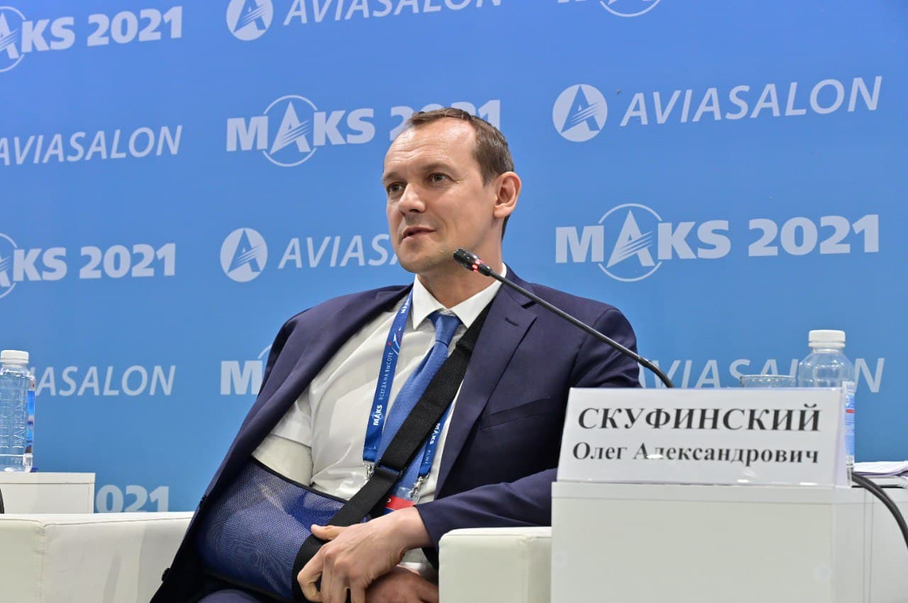
Росреестр и Минпромторг России в рамках международного авиационно-космического салона МАКС-2021 провели сессию «Беспилотная авиация в государственном секторе: настоящее и будущее».
В мероприятии приняли участие руководитель Росреестра Олег Скуфинский, заместитель главы Минпромторга Олег Бочаров, ректор Московского авиационного института Михаил Погосян, главный конструктор беспилотных авиационных систем АО «Уральский завод гражданской авиации» Евгений Ноженькин. Участие в конференции очно приняли более 100 руководителей и специалистов, среди которых представители федеральных органов исполнительной власти, предприятий авиационной отрасли, разработчики и производители беспилотных летательных аппаратов, а также эксперты. Кроме того, велась онлайн-трансляция мероприятия, к которой были подключены все субъекты РФ. Модератором выступила заместитель руководителя Росреестра Елена Мартынова.
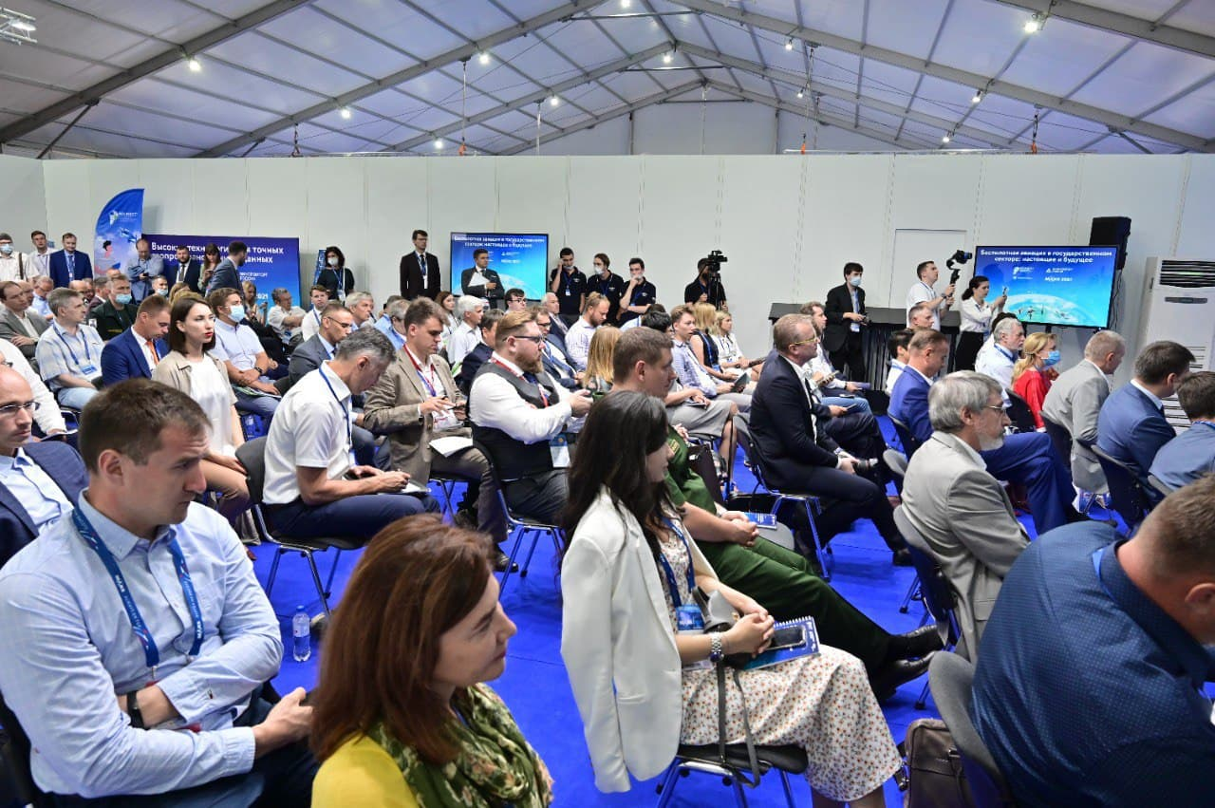
На сессии обсудили практическое применение беспилотных авиационных систем (БАС) для решения государственных задач, вопросы правового регулирования использования беспилотников, совершенствование технологий, использование искусственного интеллекта при интерпретации результатов работы БАС, международный опыт и развитие кадрового потенциала отрасли.
Как сообщил заместитель главы Минпромторга Олег Бочаров, экономический потенциал использования БАС колоссален, и у России есть серьезный научный задел в этой области. Однако со стороны государства требуются усилия для подготовки и переподготовки профессиональных кадров для отрасли, которые будут выполнять государственные заказы на получение данных с помощью беспилотников.
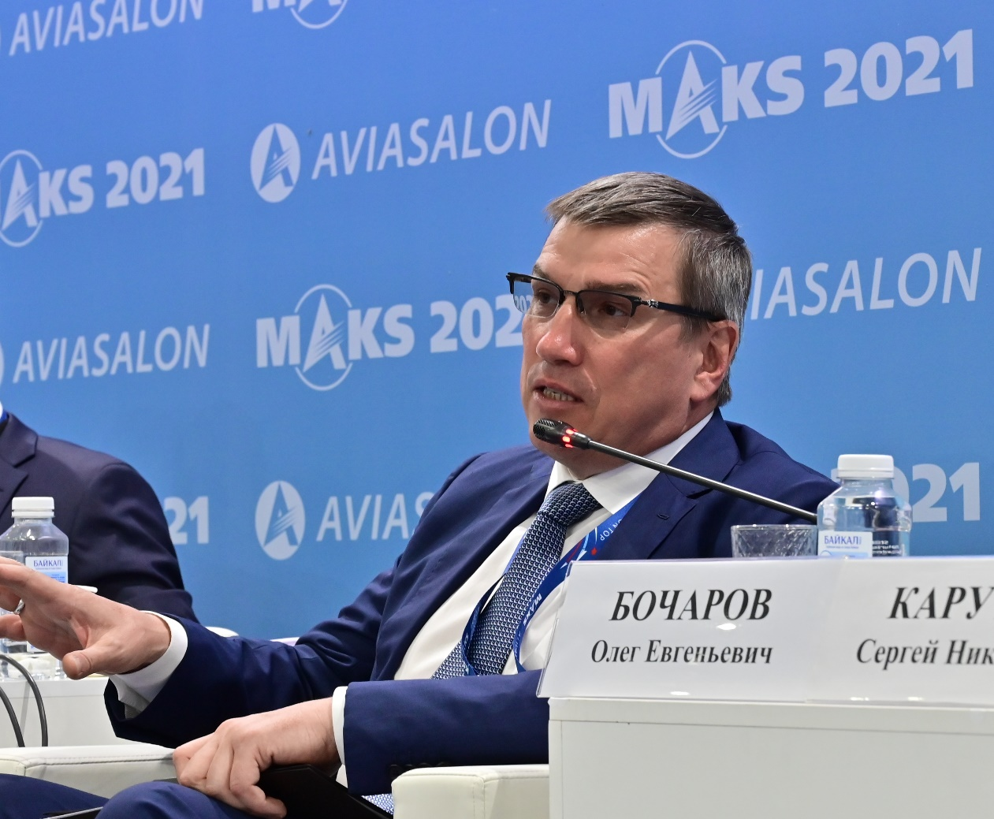
«В базе должен быть государственный гражданский заказ на работу и пилоты, которые со школьной скамьи получают не только возможность технически образовываться и пилотировать, но и законодательно обоснованную возможность с пилотскими удостоверениями. Главное - научить наших детей собирать эти данные, обрабатывать их, понимать, что основа будущей экономики – это закон о промышленных данных», - отметил заместитель министра.
Как заявил Олег Скуфинский, одним из ключевых направлений работы Росреестра является создание национальной системы пространственных данных. В этой работе широко задействованы беспилотники - инструмент, который позволяет комплексно обследовать территории и получать высокоточные ортофотопланы.
«Росреестр участвует в пилотном проекте по использованию беспилотной авиации, и для нас это стратегическое направление. Вместе с коллегами из федеральных министерств и ведомств нам предстоит создать национальную систему пространственных данных. Это амбициозный план, который поддержан Правительством РФ. В ближайшие 3-4 года нам предстоит сделать прорыв и создать платформу, которая объединит пространственные данные по земле и недвижимости и обеспечит их доступность для граждан, государства и бизнеса», – сказал глава Росреестра.
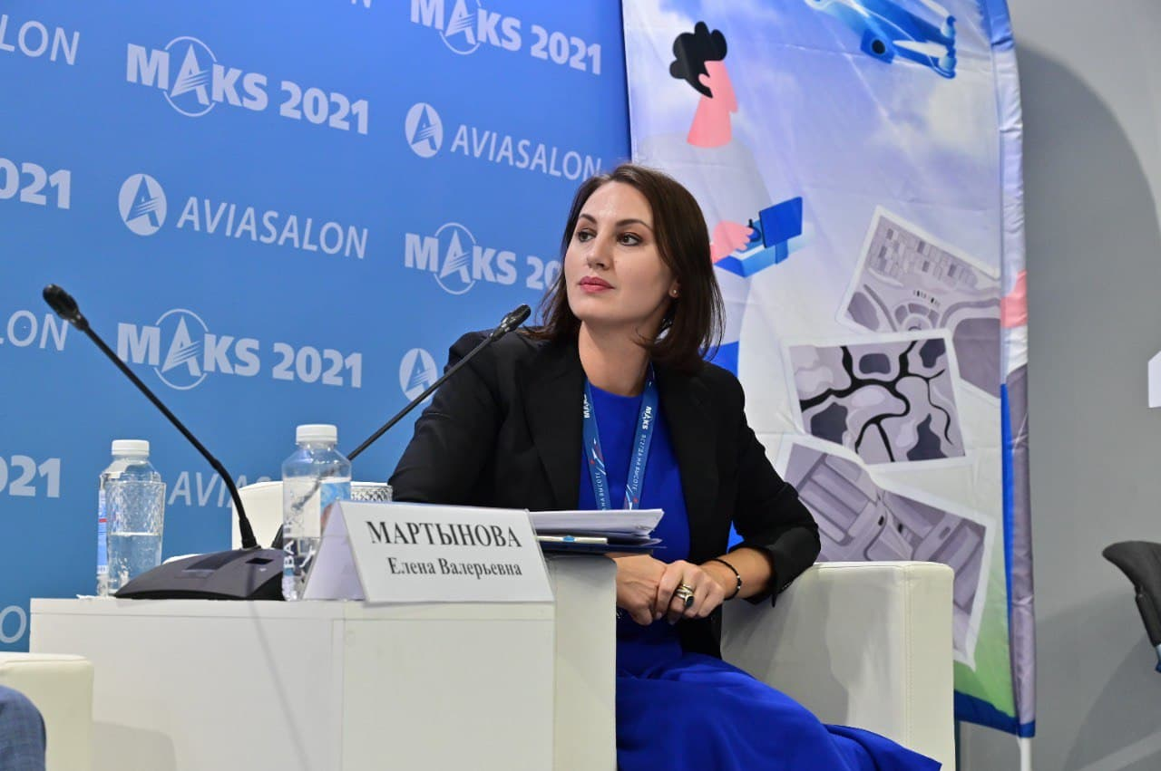
Как отметила в своем выступлении Елена Мартынова, в настоящее время геопространственные данные разрознены и находятся в информационных системах различных источников.
«Для перехода к национальной системе пространственных данных необходимо создать единую электронную картографическую основу (в 2021 году планируется достижение показателя в 37,3%, и его нужно стремительно наращивать), разработать новую нормативную базу и техническую основу инфраструктуры пространственных данных, оптимизировать полномочия органов власти и создать среду разработки сервисов. Одним из первых шагов на этом пути стала реализация эксперимента по созданию Единого информационного ресурса о земле и недвижимости, который позволит гражданам, государству и бизнесу получать наиболее полную информацию об определенной территории, в том числе для строительства жилья и предоставления земельного участка, а также вовлечь в хозяйственный оборот неиспользуемые объекты», - сообщила заместитель руководителя Росреестра.
Ведомство намерено задействовать беспилотники в формировании земельного банка для реализации инвестиционных и строительных проектов. В рамках автоматизации контрольно-надзорной деятельности Росреестр уже в 2021 году запустил во всех федеральных округах центры коллективного использования беспилотных воздушных судов, с помощью которых можно охватить территории всех субъектов и обследовать наиболее проблемные из них.
«Если с помощью традиционных методов инспектор за неделю обследует только 1,6 га земель, то при помощи беспилотных технологий - 25 га с учетом всех технологических процессов. В прошлом году Росреестр перешел к применению БАС в промышленном масштабе. С их помощью мы не только выявляем самые распространенные нарушения земельного законодательства (самозахваты и нецелевое использование земель), но также проводим мониторинг земель и исправляем реестровые ошибки. Это способствует обеспечению защиты прав собственности и вовлечению в экономический оборот неэффективно используемых земель», - заявил в своем выступлении заместитель руководителя Росреестра Максим Смирнов.
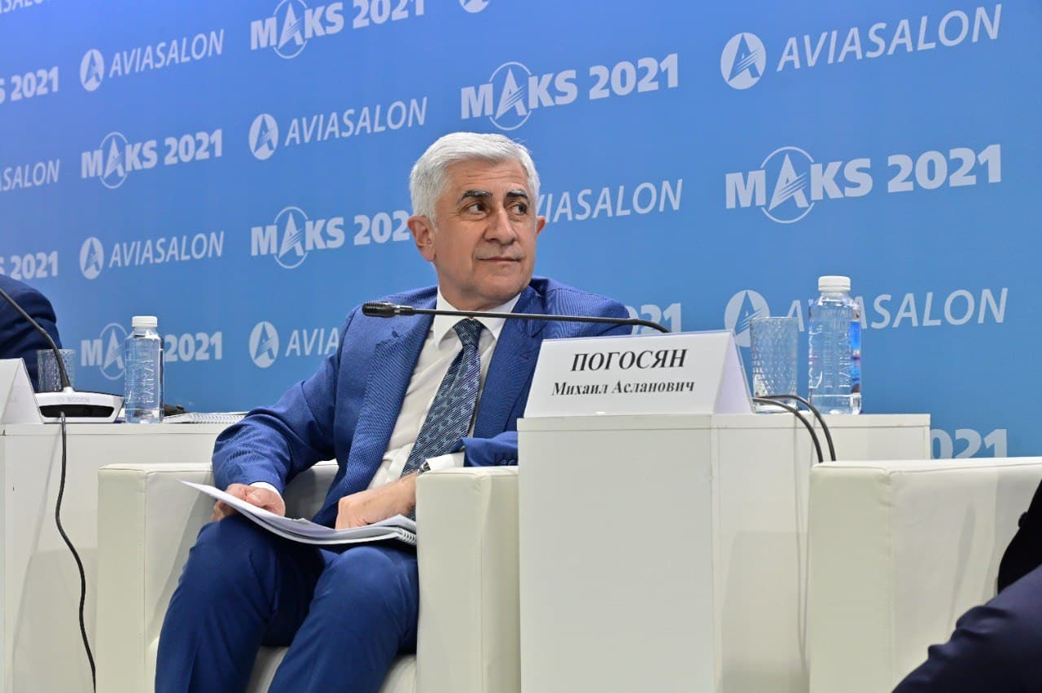
По словам ректора Московского авиационного института (МАИ) Михаила Погосяна, система аэромобильности развивается такими темпами, которые позволят через 15-20 лет говорить о масштабном внедрении беспилотников для перевозки людей и доставки грузов. Технологические возможности созрели, и в настоящее время идет речь о массовом внедрении беспилотных технологий в реальную экономику.
Согласно исследованию, которое провел МАИ, мировой рынок применения беспилотных летательных аппаратов в ближайшие 10 лет может вырасти в 8,5 раз и составить десятки миллиардов долларов. Доля российских услуг на мировом рынке аэромобильности сегодня составляет 3% (8 млрд руб.) и к 2030 году с учетом реализации стратегии ускоренного развития может вырасти до 5% (292 млрд руб.).
«В ближайшие два года планируется реализация пилотных проектов, которые направлены на стимулирование в России рынка услуг с применением БАС, внедрение экспериментальных правовых режимов в части использования воздушного пространства, разработку единой цифровой среды обработки информации, полученной с помощью беспилотников. Проекты с использованием БАС, которые сегодня обсуждаются Росреестром, Рослесхозом, дают возможность подойти к практической реализации тех решений и предложений, которые сформированы для решения этой глобальной задачи», - сообщил ректор МАИ.
Как заявила управляющий директор консалтинговой компании Accenture Мария Григорьева, к 2025 году ожидается двукратный рост мирового рынка беспилотной авиации – до 48,7 млрд долларов. Наиболее высокие среднегодовые темпы роста использования беспилотников наблюдаются в сфере строительства (15,25%), сельском хозяйстве и ритейле (14,51%), энергетике и телекоммуникациях (14,51%) и нефтегазовой отрасли (13,35%). При этом лидирует сфера частного использования беспилотных технологий с целью фото- и видесъемок, развлечений и создания медиаконтента (18,54%).
«Беспилотники становятся более востребованы в области высокоточного земледелия и получения гиперспектральных изображений, а также в военном, гражданском и коммерческом секторах. Международный опыт говорит о том, что для динамичного развития БАС необходимо преодолеть законодательные и технологические барьеры, в том числе жесткое нормативное регулирование и аварийность существующих систем», - сообщила Мария Григорьева.
22 июля 2021 года на полях МАКС-2021 Росреестром организован второй этап всероссийского конкурса «Кадры для цифровой промышленности. Создание законченных проектно-конструкторских решений в режиме соревнований «Кибердром». Задача этапа конкурса Росреестра - популяризация деятельности ведомства, привлечение высококвалифицировнных кадров, а также отработка навыков решения практических задач для молодого поколения. Данная часть состязаний была посвящена теме нарушений при использовании земель. Задачей 14 команд-участников из 11 регионов было программирование полета для аэрофотосъёмки местности с квадрокоптера и последующая обработка полученных данных. Дроны команд автономно передвигались в специальном помещении на высоте 2 м. над макетом городского ландшафта.
Первое место в этапе Росреестра заняла команда «Умелец» из Республики Башкортостан, второе место – команда «Ракета» из Орловской области, третье место – команда «Сапсан и крылья» из Республики Башкортостан.
На полях МАКС-2021 Росреестр и АО «Роскартография» развернули совместную экспозицию, которая рассказывает об использовании беспилотных воздушных судов при осуществлении государственного земельного надзора, а также о проведении эксперимента по созданию Единого информационного ресурса о земле и недвижимости.

https://rosreestr.gov.ru/site/press/news/rosreestr-i-minpromtorg-rossii-v-ramkakh-maks-2021-proveli-konferentsiyu-po-ispolzovaniyu-bespilotni/

